Введение в компьютерную науку

05.09.24

Сегодня мы прошли все компоненты компьютера. Строение системного блока, устройства ввода и вывода и периферийные устройства.

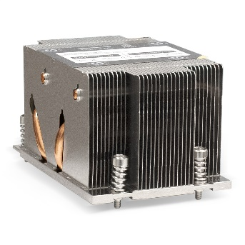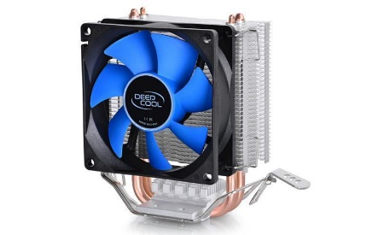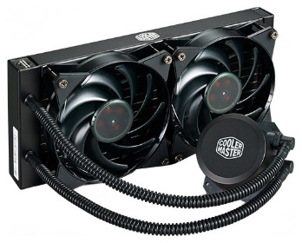 Строение системного блока: мозгом всего компьютера является процессор(CPU), он выполняет арифметические и логические операции. Процессор устанавливается в сокет на материнской плате, также у процессора есть ядра и потоки, чем их больше, тем процессор лучше и быстрее работает. Также на процессор наносится термопаста, которая служит для уменьшения теплового сопротивления между самим процессором и кулером. Кулер нужен для того, чтобы уменьшать нагрев процессора. Кулера бывают в виде вентилятора, в виде радиатора и самые лучшие это – водяные.

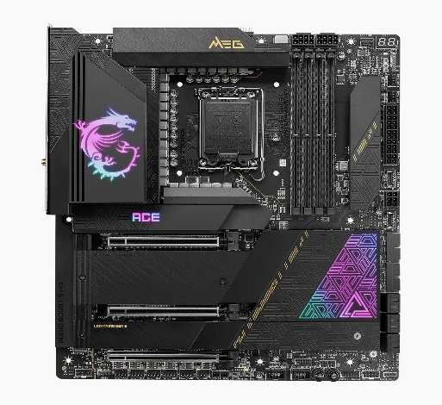 Материнская плата – это плата, которая соединяет и обеспечивает связь между компонентами такими как: видеокарта(GPU), оперативная память(ОЗУ) и ssd m2.

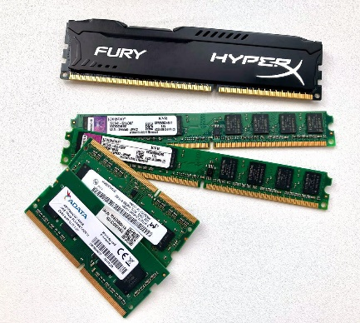Оперативная память(ОЗУ) - это краткосрочная память компьютера, где хранятся данные и инструкции, которые в данный момент используются, для быстрого доступа. Также существуют поколения этих ОЗУ, они обозначаются, как DDR1, DDR2 и так до 5-го поколения. Чем выше поколение, тем больше максимальная эффективная частота, также увеличивается пропускная способность и на быстродействие компьютера.

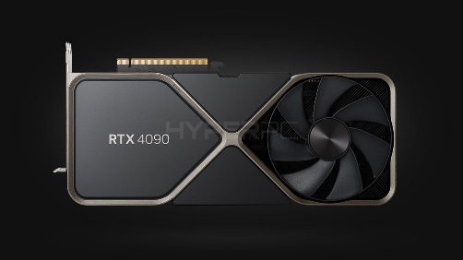 Видеокарта(GPU) - устройство, преобразующее графический образ, хранящийся как содержимое памяти компьютера, в форму, пригодную для дальнейшего вывода на экран монитора. В видеокарте есть свой графический процессор и видеопамять. Объем видеопамяти мало влияет на производительность видеокарты. Чем больше объем видеопамяти, тем больше данных в ней можно хранить, не используя медленный доступ к оперативной памяти компьютера. Я бы мог больше рассказать про видеокарты от Nvidia, но тогда это будет слишком много так, что я не стану.

HDD или же жесткий диск: использует вращающиеся магнитные диски для хранения данных. Обычно медленнее, чем SSD, но предоставляет больше емкости хранения по более низкой цене.

SSD или же твердотельный накопитель: использует флэш-память для хранения данных, обеспечивая более быструю скорость доступа к данным и большую надежность, но обычно по более высокой цене.

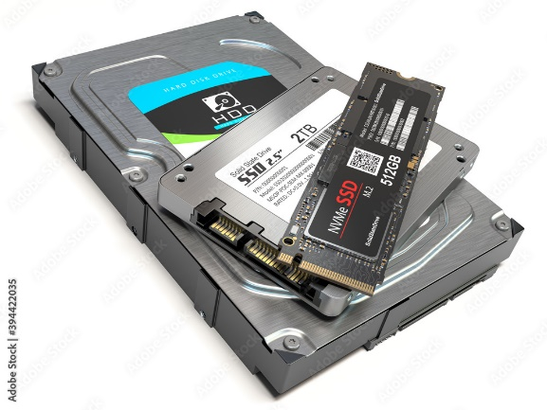 M. 2 — это форм-фактор SSD. Это тот же SSD, но без пластикового корпуса: просто плата, на которой расположены чипы, контроллер, буферная память. Также М2 намного быстрее, чем обычный SSD.

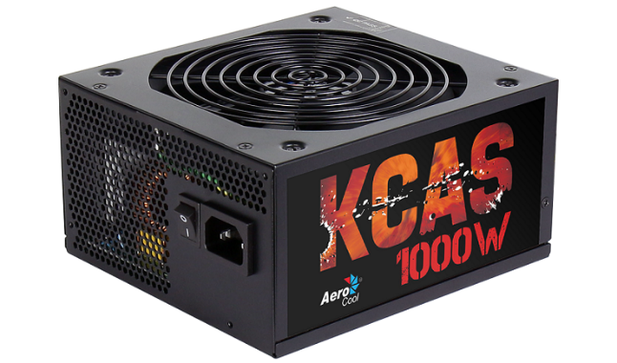 Все эти компоненты питает одна штука, которая называется блок питания, он может быть с разными мощностями. Чем мощнее блок питания, тем больше и лучше он может питать все компоненты системника. Также нужно уметь выбирать блок питания, ведь есть китайские, которые при первом запуске сразу сгорят, а за ними и все комплектующие. Лучше всего выбирать со специальными сертификатами.

Устройства ввода и вывода компьютера обеспечивают взаимодействие пользователя с системой и обмен данными между компьютером и внешним миром.

Устройства ввода:

Клавиатура – вводит текст и команды.

Мышь – указывает и выбирает объекты на экране.

Сенсорный экран – позволяет вводить команды касанием.

Микрофон – записывает звуки и голос.

Сканер – преобразует изображения и текст с бумаги в цифровой формат.

Устройства вывода:

Монитор – отображает графику и текст.

Принтер – печатает документы на бумаге.

Колонки – воспроизводят звуки и музыку.

Наушники – обеспечивают личное прослушивание звуков.

Некоторые устройства могут выполнять функции и ввода, и вывода одновременно, например, сенсорные экраны и принтеры с функцией сканирования.

Ну а на это у меня вроде все.